Les caractéristiques d’un sol fertile
Niveau de classe ou cycle : seconde
Notion du BO travaillée : Les enjeux contemporains de la planète >> Caractéristiques des sols et production de biomasse.
En dehors des agents érosifs, la nature et la composition des sols résultent aussi de l’interaction entre les roches et la biosphère, par le biais de plantes, d’animaux et de microbes. La biosphère prélève dans les sols des éléments minéraux participant à la production de biomasse.
En consommant localement la biomasse morte, les êtres vivants du sol recyclent cette biomasse en éléments minéraux, assurant la fertilité des sols.
Compétence travaillée dans l’activité : Interpréter des résultats et en tirer des conclusions
Contenu de l’activité :
Lorsque l’eau de pluie atteint le sol, les particules minérales, les métaux ou encore les ions qui le composent quittent les couches superficielles et migrent dans les couches plus profondes. Ils pénètrent alors dans les nappes phréatiques puis rejoignent les rivières et les mers au bout d'un certain temps. Le sol se retrouve vidé, lessivé de ses ions rendant la croissance des végétaux plus difficile. En agriculture, on cherche à minimiser ce phénomène appelé lessivage du sol.

Consigne : A partir des expériences suivantes, interpréter les résultats pour conclure sur le type de sol limitant le lessivage des ions.
Document 1 : le complexe argilo-humique
Les complexes argilo-humiques (CAH) sont formés d’argile et d’humus (matière organique du sol).
Ils sont importants car ils :
- retiennent l’aèrent le sol
- fixent les éléments minéraux utiles aux plantes (calcium, azote, potassium…)

Document 2 : Expériences sur deux types de sol

On verse lentement sur sol soit une solution d’éosine ( qui doit sa couleur rouge à des charges négatives) soit une solution diluée de bleu de méthylène ( qui doit sa couleur bleue à des charges positives).
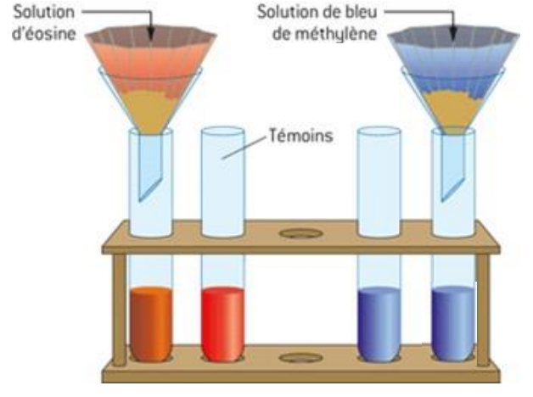
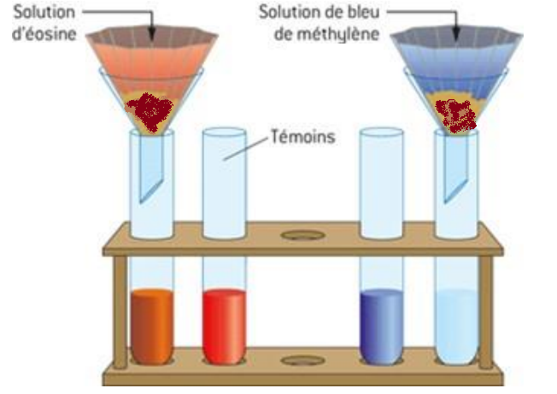

Expérience sur sol riche en complexe Expérience sur sol pauvre en complexe
argilo-humique argilo-humique

Critères de réussite de la compétence travaillée : Interpréter des résultats et en tirer des conclusions.
Je réussis si :  +/- | Evaluation
PERTINENCE : Mon interprétation permet de valider ou de réfuter l’hypothèse testée et donc de répondre au problème posé.
COMPLETUDE : Mon interprétation précise :
- « Ce que l’on voit » : présentation de l’ensemble des résultats.
- « Ce que l’on sait » : ajout des notions issues des connaissances/ressources et/ou mise en situation, adaptées à l’interprétation.
- « Ce que l’on conclut » : mise en relation des résultats et des notions pour répondre au problème.
EXACTITUDE : Je suis rigoureux
- quantification des données si possible.
- vocabulaire scientifique exact et précis.
- sans déformation ni erreur de lecture.
CONFORMITE : J’ai structuré mon écrit afin de faciliter sa lecture et sa compréhension : j’ai mis en relation les 3 parties de mon interprétation par des connecteurs logiques.

